 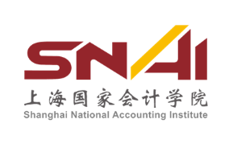

企业经营管理“头雁人才”培养计划

产融结合助力新质生产力培育研修班

学员选拔培养方案

工业和信息化部人才交流中心

上海国家会计学院

2025年3月

一、项目背景

产业金融作为产业与金融结合最紧密的重要经济领域，‌适应产业优化升级的需要，‌成为提升金融服务实体经济适配性的重要内容。‌产业金融的发展是产业经济发展到一定阶段的必然产物，‌是向更高层次迈进的必由路径。产融‌两者相互渗透、‌相互支撑、‌相互促进，‌不断创造新的价值，‌实现“1+1>2”的效应，‌带动产业规模快速发展壮大，‌为经济发展作出积极贡献。近年来，我国产融结合取得了显著的成果，产融结合政策不断完善，金融支持实体经济的力度不断加大，我国企业积极参与国际产融合作，拓展海外市场，但仍面临金融监管不到位、企业融资难融资贵、金融创新水平有待提高、企业抗风险能力较弱等问题和挑战。

“雁飞千里靠头雁，船载万斤靠舵人”。习近平总书记强调，“市场活力来自于人，特别是来自于企业家，来自于企业家精神”“企业家创新活动是推动企业创新发展的关键”。为贯彻落实习近平总书记关于人才工作和发展新质生产力的重要论述、中央人才工作会议精神、《中华人民共和国中小企业促进法》《国家“十四五”期间人才发展规划》和《工业和信息化部关于加强和改进工业和信息化人才队伍建设的实施意见》，进一步强化企业经营管理人才队伍建设，有效满足企业家学习和企业高质量发展诉求，助力建强“三支队伍”、激发市场活力，引领新时代人才强国新格局，推动企业创新发展，为发展新质生产力、促进产业转型升级和高质量发展、建设现代化产业体系、推进新型工业化和强国建设提供有力支撑，工业和信息化部人才交流中心启动实施企业经营管理“头雁人才”培养计划。

产融结合助力新质生产力培育研修班作为企业经营管理“头雁人才”培养计划的重要组成部分，在上海市青浦区人才工作局、长三角G60科创走廊创新研究中心的支持下，由工业和信息化部人才交流中心、上海国家会计学院共同举办，旨在依托多方优势资源储备，以为企业创造长远价值为切入口，以企业家工作为抓手，以贴合实务的视角做深做实企业服务工作，助力企业家将产业发展、企业战略及运营规划等与金融财务管理有机结合，激发金融财务工具助力企业高质量发展的内生活力，在资本支持、产业升级、风险管理、市场机制、创新激励乃至国际合作等诸多方面助力新质生产力发展，推动产业链融通发展。

二、实施方简介

（一）工业和信息化部人才交流中心

工业和信息化部人才交流中心创立于1985年1月，是中央机构编制委员会办公室批准成立、国家事业单位登记管理局登记、工信部直属的公益二类事业单位，是工信部从事人才研究、人才培训、人才评价、人才服务、国际合作等方面工作的专业机构。中心坚持“打造工信领域国际化、专业化的权威人才服务机构”为发展定位，以“为制造强国和网络强国建设提供人才服务支撑”为使命。中心承担着工业和信息化人才公共服务平台、国家专业技术人才继续教育基地、国家中小企业公共服务示范平台、工信部专业技术人才知识更新工程协调小组办公室、工信部产业人才需求预测工作办公室等多重职能。

作为企业经营管理“头雁人才”培养计划的发起单位，中心拥有多年从事企业经营管理人才培养培训服务工作经验，与高等院校、行业组织等社会优质单位共同搭建了企业经营管理人才培养服务工作体系，打造了企业家交流学习、资源共享、合作共赢的优质平台，为企业高质量发展贡献了积极作用。

（二）上海国家会计学院

上海国家会计学院成立于2000年9月，是财政部直属事业单位。学院董事会主席由财政部部长担任。学院以立德树人为根本任务，秉持朱镕基同志亲笔题写的“不做假账”校训，坚持高层次、国际化、应用型的办学理念，培育具有家国情怀、开阔视野和专业深度的高端人才。学院打造了全国高端会计人才培养工程等一批品牌人才培养项目，与香港中文大学联合推出我国第一个高级管理人员会计硕士学位项目（EMPAcc），与美国亚利桑那州立大学合作的EMBA项目名列英国《金融时报》全球排名前列。学院年均线下培训学员约5万人次、招收学位教育学生300人，线上培训学员60万人次。

学院推动构建“政产学研”融通发展生态，与多个合作伙伴一起发起设立了政策性金融与产业发展、中小企业发展、资本市场与金融衍生品、智能财务、CFO领导力等多个跨组织边界和学科边界的研究中心，积极开展应用型研究与教学。

三、项目特色

（一）一人就读，全国同学

学员通过参加头雁人才全国各班级合班上课、联合游学等活动，可与全国头雁人才学员开展互动交流，拓宽视野，增加互动交流和商业合作机会。

（二）一地就读，全国课堂

教学安排设置移动课堂，结合班级特色在全国开展教学活动，学员有机会选学头雁人才其他班级优质课程。

（三）一年就读，持续复训

结业不毕业，结业学员可持续参加头雁人才各类相关活动，持续互动交流学习，与全国头雁人才学员共同搭建具有全国影响力、号召力和凝聚力的头雁校友平台。

（四）三位一体，持续服务

项目创新采取“企业家培养+企业培育+产业链融通”三位一体的服务模式，学员在学习期间及结业后均可持续参与国家惠企助企政策宣贯、科技成果转化对接、产业链链主企业研学交流、学员联谊、产才对接、路演沙龙等各类活动，在头雁人才平台中便捷获取政策、产业、科技、资本、市场等多方位优质资源。

（五）产融结合，产业合作

项目学员结构完整，既有产业界高管，也有来自金融投资等领域的专业人士，在高频的学习互动中构建产业与金融合作的闭环。在产业层面，借助于头雁人才、学院校友等，学员亦可寻找到更大的合作机遇。

（六）学院校友，终身学习

上海国家会计学院设有EMBA和EMPAcc项目，同时承担财政部、各省市财政厅的高端会计人才培养项目，拥有非常广泛的校友群体。学院在全国设有11个学习社，分布于上海、江苏、安徽、湖南、广东、山东和河南。同时会在不同省市举办论坛、课程沙龙等活动。学员可以通过全国各地学习社及论坛活动等形式全面融入精英校友圈。

四、培养目标

以聚焦产业与金融结合促进新质生产力发展为目标，选拔培养一批政治立场坚定，具有世界眼光、战略思维、创新精神和突出经营管理能力，精通金融与财务管理，能够引领现代企业发展的人才。通过长期培养与服务，帮助企业家学员掌握前沿与务实的金融财务理论和方法，具备较强解决实际问题能力和较高管理综合素养，成为能够胜任企业高层管理工作需要的务实型、复合型、应用型高层次管理人才，引领企业高质量发展。

五、面向对象

（一）主要面向传统产业改造提升企业、科技型企业、战略性新兴产业相关企业、未来产业相关企业等创新型企业的有意提升自身金融和财务管理能力的高层经营管理人员；

（二）为所在企业推荐的企业家或精英人才，学员本人系企业法人代表、董事长、董事、总经理、副总经理、首席财务官等企业高层管理者及新一代企业接班人；

（三）学员或本企业对所在行业做出过突出贡献，或属于地区重点扶持产业企业的优先录取；

（四）学员具有较强的学习意识、开放的管理理念和突出的创新创业精神；

（五）学员本人具备良好的公众形象，能自觉承担社会责任。

六、课程管理

（一）班级人数

本期培训班计划招生50人。

（二）教学安排

集中授课共计17天（136课时），每月学习2-3天（含周末），学制一年。

（三）授课地点

上海国家会计学院，以及北京、杭州、青岛、合肥、深圳等全国移动课堂。

（四）开班时间

拟于2025年4月举行开班式，具体时间、地点另行通知。

七、项目设计

| 项目名称 | 重点内容 |
| --- | --- |
| **模块一：企业家培养** | |
| 战略新兴产业和未来产业  发展趋势前沿 | * 从经济发展的底层逻辑出发，系统深入解析产业发展的大趋势和大未来 |
| 当前我国宏观经济形势  与产业发展机遇 | * 分析宏观经济走向、货币政策和经济会议精神 |
| 中国金融市场分析 | * 系统阐述金融市场基本概念和中国金融市场的发展历程和模式 |
| 产业结构与金融环境 | * 阐述金融创新、产业升级与经济发展的关系，利用多层次资本市场促进新质生产力发展 |
| 企业资本运营与投融资实务 | * 讲解多种投融资工具，制定合理的投融资策略 |
| 股权投资：逻辑与实务 | * 阐述股权投资新特点和新趋势，投资策略与项目分析 |
| 股东价值创造与财务分析 | * 讲解企业价值创造框架，分析业务和财务的关系，从战略高度和业务视角分析企业财务报表，助力企业诚信稳健经营 |
| 公司估值与价值投资 | * 讲解公司估值模型，通过估值模型分析公司价值 |
| 企业预算及战略成本管理 | * 企业预算管理以及成本管理的原理和方法 |
| 税费政策、税收征管  与企业应对 | * 讲解税费新政和税制改革，以及数字经济的税收挑战 |
| 变革管理与感性领导力 | * VUCA时代企业管理变革和企业家领导力提升之道 |
| 组织文化建设 | * 阐述华为核心价值观的演进与形成，以及如何塑造了华为的奋斗文化 |
| 并购决策、交易、管理  与整合 | * 以案例形式，系统梳理并购的核心逻辑 |
| 班委赋能 | * 开展全国班委培训活动，搭建各班级班委互动交流平台 * 建立班委长期交流机制，搭建跨年度、跨班级同职务班委间的互联互通平台 |
| 结业仪式 | * 邀请知名企业家分享企业家精神 |
| **模块二：企业培育** | |
| 拉动销售创收 | * 招投标推荐：利用独特算法，根据学员企业画像线上精准推送招标信息，通过链接“头雁人才”学员等关键产业人脉资源，提高学员企业中标概率 * 出海：以优质海外业务企业为核心，深度解析产业链、渠道链和人脉链，助力学员企业间产品链组团出海，为国内企业提供渠道、市场、品牌、安全等一揽子服务 |
| 政策补贴推荐 | * 适配政策推送：将各类政策按行业、主体、地域、类型、申报条件等科学分类，根据企业画像线上精准推送适配政策，打通政策入企“最后一公里”，助力学员企业享受政策红利 * 企业测评：根据政策要求，为企业开展政策申报提供在线测评服务，查长板、补短板，形成一企一策测评报告 * 政策咨询：为企业提供线下政策咨询和阶梯性成长服务，帮助企业享受政策红利 |
| 创新提质 | * 千万级人才画像，通过线上平台助力学员企业引入技术人才和创新成果，提升自主创新能力 * 线上匹配技术改造和技术创新资源，助力学员企业提质增效 * 通过线下活动发掘培育优质企业和优秀团队，催生新产品、新技术、新模式和新生态，并为学员企业链接银行信贷、投资机构、宣传媒体、龙头企业合作、认证/标准体系等资源 |
| 导师赋能  降本增效 | 邀请专业导师通过主题分享、研讨沙龙、跟班交流、电话咨询等方式，为学员企业提供降本增效解决方案。   * 产业与政策：链接学员企业适配的产业与政策资源，助力学员企业精准获取有效信息 * 信息化与数字化：分享企业数字化转型实践路径，助力破解企业不想转、不敢转、不会转难题 * 人力资源：分享人力资源优化配置科学方法，帮助学员企业精准对接适配人才 * 财税与金融资本：分享财税筹划、金融资本创新操作方法，助力学员企业科学运用财税政策及合理选择资金组合 * 供应链管理：分享供应链管理科学实践方法，助力学员企业降本增效 |
| **模块三：产业链融通** | |
| 标杆企业参访 | 科大讯飞股份有限公司 |
| 荣耀终端有限公司 |
| 上海发那科机器人有限公司 |
| 浙江吉利控股集团 |
| 卡奥斯数字科技（青岛）有限公司 |
| 产业链供应链匹配 | * 依托数据平台便捷查询产业链、校友企业、企业全景分析动态监测等信息，帮助学员企业拓展下游客户，融入供应链体系 * 按照地区和产业链配置组织开展产业链“相亲”线下活动，由链主企业提需求，推动产业直供 |
| 行业俱乐部 | * 链接产业链上下游学员企业资源 * 建立同产业链企业互联互通平台 |

八、拟请师资

本期研修班师资团队由国内知名高校教授、国内顶尖商业和政府机构的专家及学者、国内知名企业高管等组成，学员可以从多角度学习导师的智慧和经验。

朱宏任：工业和信息化部原党组成员、总工程师。现任中国企业联合会党委书记、常务副会长兼理事长，中国企业家协会常务副会长。有多年国家宏观经济部门工作的经历，曾在国家经贸委、国家发改委、工信部任职，从事过经济运行、国家产业政策、中小企业发展、消费品行业、工业和信息化发展等领域相关工作。

郭永清：上海国家会计学院教授，会计学博士，产业经济学博士后。多家上市公司独董，财政部会计标准战略委员会委员，财政部企业会计准则咨询委员会委员。

葛玉御：上海国家会计学院副教授，应用经济系主任，曾挂职于财政部条法司，全国税务系统领军人才。

周 贇：上海国家会计学院博士，拥有资深的投融资实务经历。

于 研：上海财经大学教授，世界银行访问学者。主要研究方向为金融机构、金融市场与金融工具、金融创新、企业资本运作。

吴晓鹏：现就职于中国国新集团，任国改双百基金管理公司评审委员、CFO。

毛付根：厦门大学会计系教授，专长的研究领域包括管理会计、公司财务等。兼任厦门国贸等多家公司独董。

钱春海：中国浦东干部学院教授。主要研究领域为宏观经济形势与中长期政策走向、战略性新兴产业发展。

王延明：上海财经大学副教授。上海财经大学副教授，曾任中欧国际工商学院客座教授、曾受邀担任《第一财经》等电视节目特邀嘉宾。熟悉企业财务管理、资本市场、成本核算等业务。

关晓晖：复星医药副董事长，拥有丰富的财务管理、企业并购及资本市场运作的经验，参与并主导了多个复星医药的投融资项目。

王太文：华为大学特聘教授，华为“蓝血十杰”获得者，曾任华为集团融资部部长。

叶慧琍：资深高管教练。专精于以领导力为核心的“软实力”拓展与培训。曾任香港廉政公署廉政主任、安永高校关系事务总监等职。

俞铁成：上海广慧并购研究院院长、广慧投资董事长，曾任永安行、上海沪工等十余家上市公司独立董事、凯石资本管理合伙人。著有《并购陷阱》等专著。

赵齐禹：北交所华东区域副首席代表，曾任职全国股转公司挂牌审核部，北交所上市审核中心。

具体安排以实际课表为准。

九、标杆研学点

（一）AI的发展与应用-科大讯飞股份有限公司

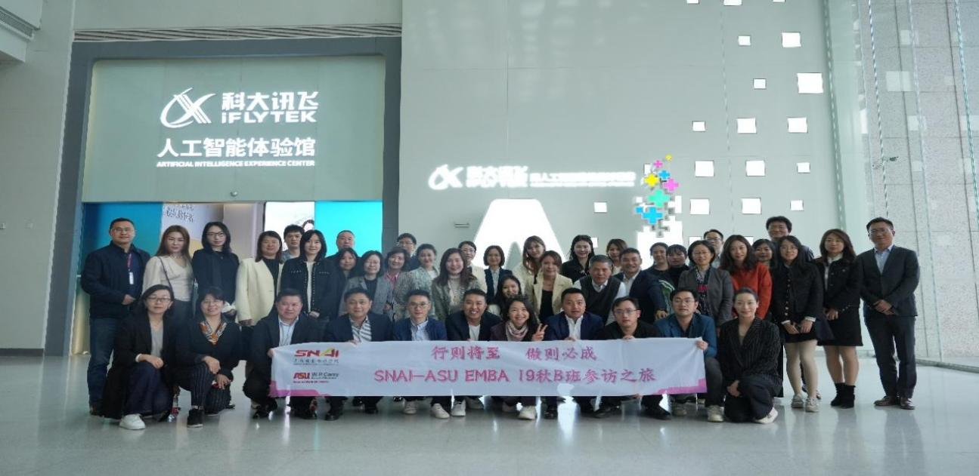

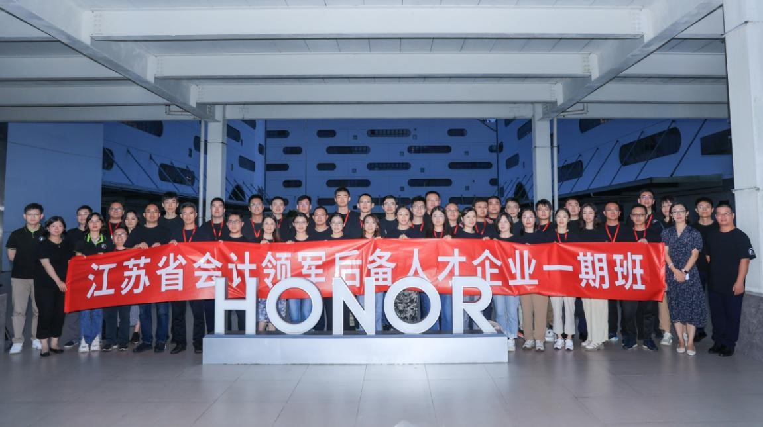科大讯飞股份有限公司成立于1999年，是亚太地区知名智能语音和人工智能上市企业。自成立以来一直从事智能语音、计算机视觉、自然语言处理、认知智能等人工智能核心技术研究并保持国际前沿水平。科大讯飞积极推动人工智能源头核心技术研发和产业化落地，致力于“让机器能听会说，能理解会思考，用人工智能建设美好世界”。作为中国人工智能“国家队”，科大讯飞承建了中国唯一的认知智能全国重点实验室和语音及语言信息处理国家工程研究中心，同时是中国语音产业联盟理事长单位、中科院人工智能产学研创新联盟理事长单位、长三角人工智能产业链联盟理事长单位。

## 参观科大讯飞总部及体验馆，了解科大讯飞人工智能产品研发历程及行业应用，了解人工智能的训练机制和应用前景。

## （二）智能制造-荣耀集团坪山工厂

荣耀集团坪山工厂主要生产荣耀高端机型，一部手机组装过程涉及1000多个物料，100多道工序，其中75%由自动化设备完成；坪山工厂实验室则包含仿真、基础研究和模组试验线三个

## 模块。

参观荣耀集团智能制造工厂和实验室，交流企业数字化建设情况。

（三）智能制造-上海发那科机器人有限公司

## 微信截图_20240704163444上海发那科机器人有限公司拥有机器人界的“超级智能工厂”，占地431亩，建筑面积30万平方米，充分利用日本发那科强大的工程集成及技术服务能力，利用发那科IoT、AI等智能制造技术，建成集生产、研发、展示、销售和系统集成中心及服务总部，是一个继日本之外，全球最大的机器人生产基地。

参观发那科机器人制造和应用场景，了解工业机器人的应用。

（四）浙江吉利控股集团

浙江吉利控股集团（以下简称“吉利控股集团”）一直专注实业，专注技术创新和人才培养，不断打基础练内功，坚定不移地推动企业转型升级和可持续发展。现员工总数超过14万人，连续十三年进入《财富》世界500强（2024年排名185位），位列全球车企销量第十位。

吉利控股集团以“引领绿色智能通行生态”为愿景，业务涵盖汽车及上下游产业链、智能出行服务、绿色运力、醇氢生态、数字科技等。集团以汽车产业电动化和智能化转型为核心，在新能源科技、共享出行、车联网、智能驾驶、车载芯片等前沿技术领域，打造科技护城河，做强科技生态圈。

（五）卡奥斯数字科技（青岛）有限公司

卡奥斯COSMOPlat是海尔基于近40年制造经验，于2017年4月首创的以大规模定制为核心、引入用户全流程参与体验的工业互联网平台，以创全球引领的世界级工业互联网平台为使命，构建了跨行业、跨领域、跨区域立体化赋能新范式，赋能多个行业数字化转型升级。公司主导、参与制定ISO、IEEE、IEC、UL四大国际标准，并牵头制定了首个工业互联网系统功能架构国际标准，填补了国际空白。

十、教学管理

（一）服务团队

由工业和信息化部人才交流中心、上海国家会计学院共同组建教学班级服务团队，服务团队人数共计6人（以上），负责班级的日常管理服务、教学服务监督反馈、班委选举、后勤保障服务等工作。

（二）学员管理

建立学员档案，纳入企业经营管理“头雁人才”培养计划学员数据库和上海国家会计学院校友库统一管理。

（三）班委制度及出勤率

班委会由全班同学选举产生，作为班级自治组织，负责班级的日常管理、班费管理和制修订班级管理制度等，接受全班同学监督。学员在读期间出勤率达70%以上（含70%）方可结业，出勤率不足的学员须在补课有效期内进行补课。

班委会由班长、副班长、学习委员、商务委员、财务委员、生活委员、宣传委员、文体委员八位成员组成，均由班级成员民主投票选出。各班委成员职责分工如下：

| **班委职务** | **班委职责** |
| --- | --- |
| 班长 | 全面负责班级工作，并配合班主任做好班级学习、活动的组织和安排。做好与其他班级的交流沟通工作，与培训机构经常保持联系，及时了解头雁人才项目动态，以便更好的安排班级工作；负责其他班委工作的协调。 |
| 副班长 | 协助班长处理班级事务。 |
| 学习委员 | 协助班长组织好正常的教学工作。及时向班主任反映学员对所学课程的感受和建议，与授课老师做好沟通。帮助在学习上有困难的同学，组织好班级同学间的学习交流和经验交流活动。 |
| 商务委员 | 负责班级商务对接活动，了解班级市场需求和优势资源，开展全国范围的头雁人才商务互动。 |
| 财务委员 | 班费收集，班费管理，财务账目管理和公布等。 |
| 生活委员 | 负责收取并管理班费（支出、账务公布），协助班长进行每天的用餐统计和安排，班级用餐的组织定餐工作。协助班长解决学员学习生活中所遇到的困难和需求。协助班主任做好班级游学的生活、后勤安排事务。 |
| 宣传委员 | 团体活动（含文体活动、户外拓展等活动）的策划，发动组长进行人员召集、通知、登记、分组、考勤等管理工作，活动中安全提示与防范工作等。 |
| 文体委员 | 负责班级活动的筹划组织工作。协助班长组织班级的文体活动。 |

（四）活动参与要求

参训学员需积极参与班级组织的各类活动和企业经营管理“头雁人才”培养计划开展的全国性活动。

（五）服务质量评估

学员在每次教学活动结束时填写《教学安排满意度评估表》，在结业时填写《项目满意度评估表》。

（六）证书授予

对按规定完成学业的参训学员，在结业时由工业和信息化部人才交流中心统一颁发《企业经营管理“头雁人才”培养计划结业证书》，由上海国家会计学院统一颁发《产融结合助力新质生产力培育研修班结业证书》。

十一、报名及费用

（一）报名流程

1.学员提交报名材料，接受资格审查。报名材料包括：《企业经营管理“头雁人才”培养计划学员报名表》（含Word版和加盖公章的扫描版）、公司营业执照或学员职务证明扫描件、身份证扫描件、一寸白底证件照电子版，统一打包命名为“头雁人才产融结合班报名-姓名-单位”。

2.上海国家会计学院向符合要求的学员发放录取通知书。

3.学员参加开班仪式，正式入学。

（二）费用缴纳

本期研修班费用共计68000元/人，包含师资、场地、资料等费用，往返交通、食宿及班费等费用自理。以下学员可享受培训费8折的优惠政策：一是本项目支持单位推荐的学员；二是上海国家会计学院校友企业；三是同一企业选派3人的（同一企业选派学员参加同一个班级不超过3人）。所有优惠政策不叠加享受，且只能抵扣培训费，不能抵扣食宿费用。收款信息如下：

**1.工业和信息化部人才交流中心**

**单位名称：**工业和信息化部人才交流中心

**开户银行：**中国工商银行股份有限公司北京公主坟支行

**银行账号：**0200004609004626666

**备注信息：**头雁人才产融结合班报名-姓名-单位

**2.上海国家会计学院**

**单位名称：**上海国家会计学院

**开户银行：**中国建设银行上海徐泾支行

**银行账号：**31001984300059768088

**备注信息：**头雁人才产融结合班报名-姓名-单位

十二、咨询联系

（一）工业和信息化部人才交流中心

**联 系 人：**洪昌智

**联系电话：**010-68207881

**电子邮箱：**[hongchangzhi@miitec.org.cn](mailto:hongchangzhi@miitec.cn)

**地 址：**北京市海淀区万寿路27号院8号楼

（二）上海国家会计学院

**联 系 人：**于学涛

**联系电话：**18121168176

**电子邮箱：**yuxuetao@snai.edu

**地 址：**上海市青浦区蟠龙路200号

（三）监督电话

工业和信息化部人才交流中心，刘老师，010-68207889

附件：企业经营管理“头雁人才”培养计划学员报名表